 | مهدی اسدی قالهری | 1- آقای دکتر
تحلیل شبکه جمع آوری فاضلاب و آموزش کاربردی نرم افزار sewer CAD | تحلیل شبکه آب، کاربری نرم افزار water CAD | بهره برداری و نگهداری از تصفیه خانه های فاضلاب(جلد2) | بهره برداری و نگهداری از تصفیه خانه های فاضلاب(جلد1)
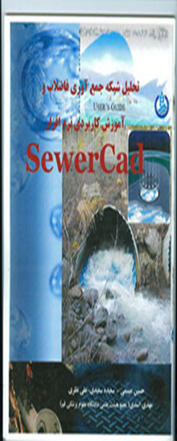 | 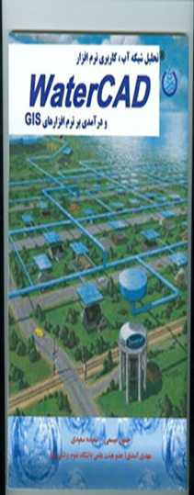 | 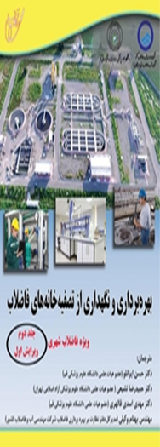 | 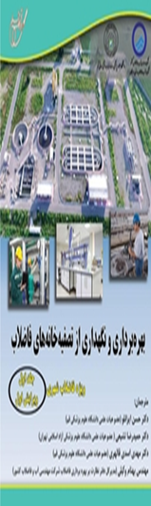
« تالیفات/ترجمه اساتید هیئت علمی مرکز آلاینده های محیطی»

 |  | حسن ایزانلو | 2-آقای دکتر
تصفیه فاضلاب مفاهیم و روش طراحی | تکنولوژی آب و فاضلاب | مدیریت مواد راید جامد شهری | اصول و شیوه های بهره برداری از تاسیسات آبرسانی؛ تصفیه آب | بهره برداری و نگهداری از تصفیه خانه های فاضلاب (جلد2) | بهره برداری و نگهداری از تصفیه خانه های فاضلاب(جلد1)
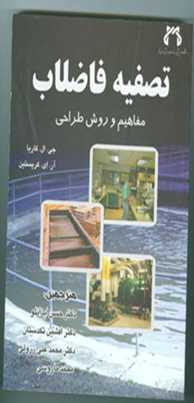 | 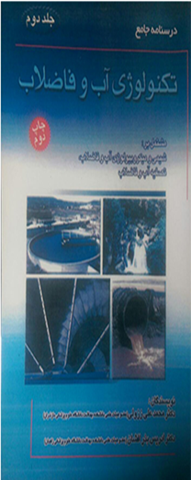 | 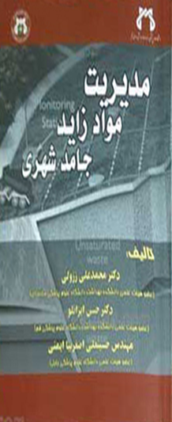 | 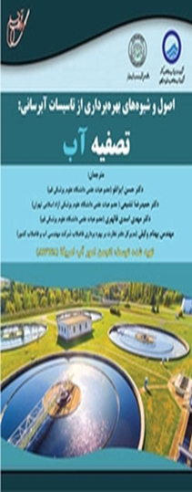 | 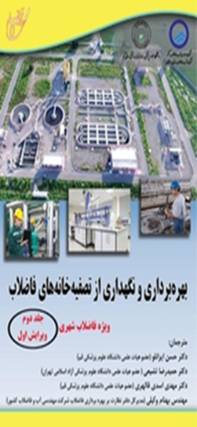 | 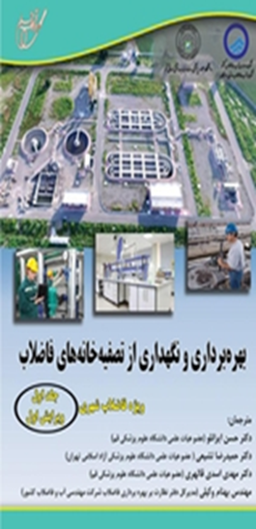

 | محمد فهیمی نیا | 3-آقای مهندس
راهنمای مهندسی فاضلاب در اجتماعات کوچک و مناطق روستایی | مهندسی محیط زیست | بهره برداری و نگهداری شبکه های جمع آوری فاضلاب غیرمتعارف در مناطق روستایی | راه اندازی بهره برداری و نگهداری تصفیه خانه فاضلاب مناطق روستایی به روش نیزار مصنوعی
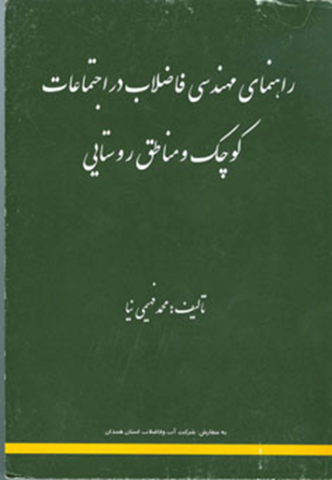 | 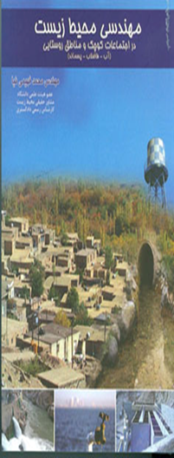 | 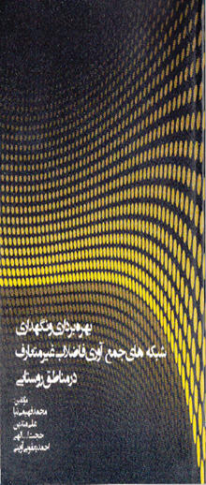 | 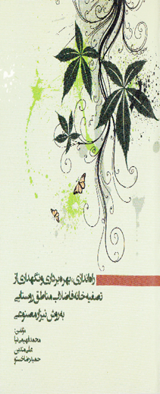

 | 4-آقای دکتر علیرضا کوهپایی
بهداشت حرفه ای | ارزیابی ریسک حریق | ارگونومی1و2
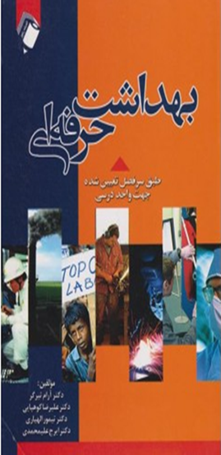 | 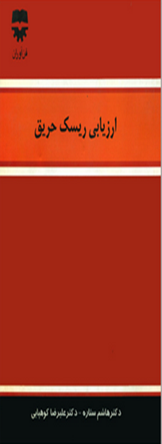 | 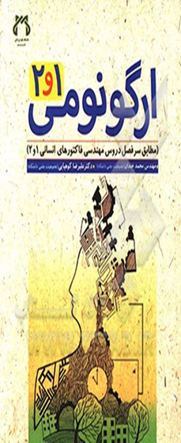

 | 5-آقای دکتر احمد سلطان‌زاده
بهداشت حرفه ای  کاردانی به کارشناسی2 | بهداشت حرفه ای  کاردانی به کارشناسی1 | بانک سوالات بهداشت حرفه ای-کارشناسی ارشد
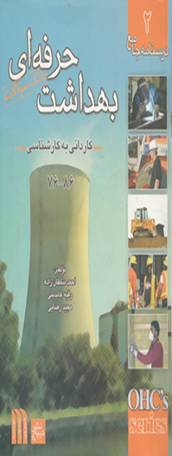 | 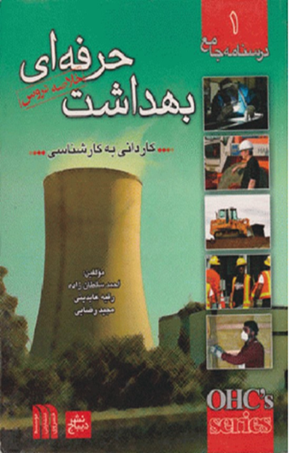 | 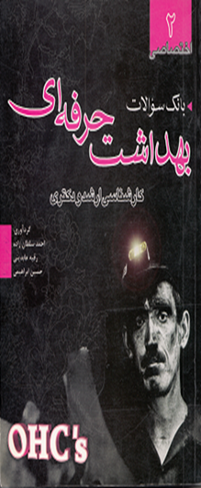

6-آقای دکتر رحیم عالی

میکروبیولوژی محیط

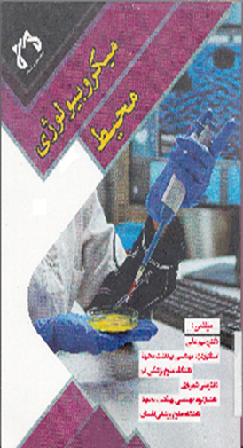

7-آقای مهندس محمدحسن محمودیان

کتاب بهداشت محیط

